Rozmowa z p. Krystyną Sikorską.
Uczniowie: Proszę przybliżyć historię swojej rodziny.
p. Krystyna Sikorska: Moi rodzice pochodzą z dwóch różnych zakątków Polski. Tatuś z Wronek, tam się urodził i tam mieszkał do 21 roku życia. W czasie wojny pracował w fabryce Kouha ( od 16 roku życia w niej pracował). A zaraz po wojnie w maju 1945 roku przyjechał tutaj ( czyli do Witnicy) wraz z grupą kolegów takich jak on 20-sto kilkulatków. Nazywano ich później utrwalaczami władzy ludowej bo zatrudnili się w przyszłej milicji obywatelskiej. Były takie osoby jak pan Kaziu Lewicki, bracia Stelmaszykowie, pan Rosa i wielu innych młodych ludzi. I tutaj w Witnicy zaraz po wojnie znalazła się moja mama. Przyjechała w odwiedziny do swojej siostry, która tutaj po wojnie przyjechała razem z mężem i z maleńkim synkiem. I posiadali oni na początku ul. Sikorskiego ( w tamtych czasach nazwa Michała Roli- Żymierskiego) sklep. Naprzeciwko znajdował się komisariat. Moja mama pomagała wielokrotnie swojej siostrze pracując w tym sklepie a milicjanci przychodzili wielokrotnie na zakupy. I tak się poznali. Moja mama tak się spodobała tacie że nie było mowy aby wróciła w tereny lubelskie ( dokładnie wieś Dębnica Nowa pod Radomiem). Już w swoje rodzime strony nie wróciła, postanowili się pobrać w 1946 roku. Najpierw cywilny a później także kościelny. W domu ( w którym obecnie mieszka pani Sikorska) zostało wyprawione wesele. Urodziło im się ośmioro dzieci. Trzej bracia pracowali w milicji a siostry pracowały jako nauczycielki w szkole.
Uczniowie: które wspomnienie związane z dzieciństwem szczególnie zapadło Pani w pamięci
p. Sikorska: Długo zastanawiałam się co szczególnego zapadło w mojej pamięci, chyba nie będę tuta oryginalna ale to był pierwszy dzień w szkole. 1 września 1956 roku poszłam do szkoły do klasy pierwszej na obecną ulicę Placu Wolności 7. Moją nauczycielką była pani Helena Jaskólska. Ja do dzisiaj pamiętam jak ona była ubrana. Pamiętam ławkę w której siedziałam, pamiętam w którym członie budynku mieściła się moja klasa. Pamiętam doskonale co robiliśmy na tych pierwszych lekcjach i co powiedziałam jak wróciłam ze szkoły
Uczniowie: i co pani wtedy powiedziała
p. Sikorska: Że będę nauczycielką jak wtedy pani Jaskólska. I muszę wam powiedzieć, że ja nigdy nie zmieniłam zdania. Ja przez cały mój okres uczenia się zawsze dążyłam do tego aby pracować w szkole. I całe życie przepracowała w szkole ( 40 lat). W szkole podstawowej numer jeden, później w szkole podstawowej numer 2 a później dokończyłam swoją pracę w liceum. Wracając do lat dzieciństwa. Rodziny były wielodzietne stąd dzieci było bardzo dużo. Mieliśmy bezpieczną ulicę bo nie jeździły często żadne samochody. Graliśmy bardzo często w kiczkę, klasy, skakanka. Od rana do wieczora w czasie wakacji my się bawiliśmy. Ale mieliśmy też obowiązki. Ja byłam prawie najstarsza z rodzeństwa więc musiałam się opiekować młodszym rodzeństwem. Pomagać rodzicom. Mama nas bardzo dużo nauczyła. Ja potrafię szyć, haftować, potrafię piec, gotować. Ale ja to wszystko wyniosłam z domu. Zawsze mówiłam do mojej mamy, że gdyby urodziła się po wojnie to na pewno była by nauczycielką. Miała bardzo dużo cierpliwości, takiej empatii. Była wspaniałą dobrą kobietą. Tata z kolei co wziął do ręki to naprawił. Krótko pracował w milicji ( 1945-1946) później zatrudnił się w fabryce mebli i do emerytury pracował jako stolarz.

Uczniowie: Jakie tradycje rodzinne najbardziej pani pamięta z czasów rodzinnych.
p. Sikorska Mój dom to taki dom z prawdziwego zdarzenia. Pamiętam kiedyś na lekcji wiedzy o społeczeństwie w liceum przy temacie rodzina każdy z uczniów miał opowiedzieć o swojej rodzinie i poprosili żebym ja opowiedziała o swojej. Jedna z uczennic powiedziała: Proszę Panią ja chciała bym żeby mój dom był taki sam jak Pani. U mnie w domu rodzinnym nie było takiego pędu, że rano rodzice ubierają szybko dzieci, prędko, prędko do samochodu wsadzają i do szkoły odwożą. Moja mama nie pracowała tak więc zawsze byliśmy przez mamę wyszykowani, w czystych fartuszkach, zawsze przygotowała śniadanie. Do dzisiaj wspominam że obowiązkowo jedliśmy na śniadanie zupę mleczną. I powiem wam że ja takiego domu nie stworzyłam. Pracowałam, a moi synowie ( mam 3 synów i 6 wnucząt). Starałam się wspierać moje synowe w wychowywaniu dzieci. Jakie tradycje rodzinne? Moja mama zawsze dbała o to żebyśmy razem spędzali święta. Jeszcze jak byliśmy mali to pamiętam wigilię, choinkę, kolędy. Ja chciałam, starałam się aby w mojej rodzinie podobnie zaistniały szczególnie te święta, śniadanie wielkanocne, czy wigilia. I staram się aby moje dzieci moje wnuki spędzały je razem ze mną. I tak właśnie jest.
Uczniowie Jak przebiegała Pani droga naukowa. Ulubione przedmioty i wpływ na dalsze życie:
p. Sikorska Uczęszczałam do SP 1, on najpierw nazywała się 87 a później zmieniono na 1. Tam chodziłam przez 4 lata. W 4 klasie wychowawcą został pan Zdzisław Panek i w 5 klasie oddano szkołę SP 88 ( obecna 2). I tam chodziłam do szkoły. Wychowawcą był p Antoni Wojnicki. W 8 klasie moim wychowawcą została osoba, a której wzorowałam się później w pracy pani Alicja Łabuda. Ja uczyłam się dobrze. Miałam takie ulubione przedmioty m.in. historię, byłam niezła z matematyki, fizyki, chemii. W SP byłam przewodniczącą Samorządu Uczniowskiego. Po ukończeniu 7 klasy w 1963 roku zdawałam do Liceum Pedagogicznego w Gorzowie Wielkopolskim i do tej szkoły się dostałam. To była szkoła dosyć trudna- oprócz przedmiotów ogólnych mieliśmy bardzo dużo przedmiotów artystycznych: muzyka, śpiew, chór. Do szkoły musiałam dojeżdżać 6 dni w tygodniu. W tym okresie byłam bardziej związana ze środowiskiem gorzowskim. Działałam w ZHP w drużynie nr „14”, jeździłam na wycieczki. Pamiętam jak w 1967 roku wybierał się do Polski rezydent Francji Charles de Gaull. Wraz z moją koleżanką harcerką wpadłyśmy na pomysł, że napiszemy do prezydenta list i poprosimy, żeby odwiedził także ziemię gorzowską. Ale dosyć długo czekałyśmy na odpowiedź . Pewnego dnia dyrektor szkoły nas wzywa, piękna duża koperta obklejona znaczkami zaadresowana do nas. Otwieramy kopertę a tam zdjęcie de Gaulla autograf i list podziękowanie za zaproszenie z przeprosinami że jednak Gorzowa nie odwiedzi. List wywołał wielką sensację. Dyrektor zamieścił go w kronice szkolnej. Po 5 latach nauki w liceum ja byłam przygotowana do pracy. Uczyłam i chemii i śpiewu, i języka rosyjskiego nawet. I zatrudniono mnie wtedy w szkole podstawowej. Kierownikiem szkoły był wtedy p. Antoni Wojnicki. Jako wychowawczyni miałam szczęście do wykształconych ludzi: w przyszłości byli to i nauczyciele, lekarze, prawnicy. Kolejną klasę która prowadziłam to w niej były wasze nauczycielki- pani Buczma, pani Dudkiewicz. Później otrzymałam możliwość pracy jako zastępca dyrektora w SP na Wiosny Ludów i z stamtąd zabrano mnie do Inspektoratu Oświaty i Wychowania i pracowałam jako zastępca dyrektora przez 3 lata. Była to dla mnie praca urzędnika. Poprosiłam aby mnie z powrotem odesłano i pracowałam jako nauczycielka historii i wychowania obywatelskiego a od 1990 jako Dyrektor LO a później jako Zespołu Szkół im. Mikołaja Kopernika.

Uczniowie: Jak wyglądało życie w Witnicy w wieku kiedy miała pani 18 lat
p. Sikorska: W Witnicy wiele się działo. Prężnie działał Dom Kultury. Pamiętam bibliotekarką w nim była p Lucyna Szymala, która organizowała często konkursy czytelnicze. Ja także brałam w nich udział. Chodziliśmy na różnego rodzaju potańcówki też w DK organizowane. P. Lucyna organizowała często zabawy dla młodzieży. To były bardzo fajne spokojne czasy. Zdarzała się młodzież która zachowywała się inaczej ale nie było za bardzo takich ekscesów, bijatyk, żeby młodzież chodziła podpita. Mojego męża daleko nie szukałam. Mieszkał na tej samej ulicy. Mając 21 lat wyszłam za mąż.
Uczniowie: Co skłoniło do nauki w szkole. Jakie trudności napotykała Pani ?
p. Sikorska: Wypowiadając się wcześniej ja sobie tę pracę wymarzyłam. Przez blisko 40 lat pracowałam w witnickich szkołach. Dwa razy byłam wychowawczynią. Może trafiałam na takie zespoły klasowe, może ja byłam tak pozytywnie nastawiona, że nie miałam problemów wychowawczych. Nie, nigdy nie miałam do czynienia żebym musiała interweniować na policji w sprawie mojego ucznia. Nie. Ani specjalnie też z pedagogami nie miałam. I później w LO przez te 13 lat także. Także nie mogę się tutaj pochwalić jakimiś porażkami. Chyba więcej było sukcesów. Wiem że uczniowie nazywali mnie „mamą” w średniej szkole. Oczywiście po cichu. Od czasu do czasu docierało do mnie … „że nasza mama”. Chyba byłam bardziej nauczycielka niż dyrektorką i zawsze stałam po stronie ucznia. Nieraz koledzy koleżanki zarzucali że dla p. Dyrektor oni są ważniejsi, ale słabszemu zawsze trzeba pomóc.
Uczniowie Jakie cechy najbardziej Pani ceniła wśród współpracowników i wśród uczniów.
p. Sikorska W ciągu 13 lat pracy przedmiotem mojej szczególnej troski byli uczniowie, bardzo zależało mi aby po ukończeniu nauki potrafili odnaleźć swoje miejsce we współczesnym świecie, zdawałam sobie sprawę jest to możliwe dzięki wiedzy i umiejętnościom i naukom języków obcych. Dlatego jako priorytet uznałam zapotrzebowanie na sprzęt komputerowy. Już w 1990 roku otrzymała szkoła pracownie komputerową typu junior. Później pracownie przekazaliśmy do SP Dąbroszyna. W szkole została wprowadzona pracownia typu Macintosh. W 2002 roku wygraliśmy konkurs i otrzymaliśmy pracownię multimedialną. Podwaliny pod komputeryzację szkoły podłożył p. Jan Janowicz. Razem ze mną pracę rozpoczął p. Krzysztof Krac, który zaangażował się w tworzenie pracowni. Od 1997 uczniowie mogli korzystać z Internetu. Była to 2 szkoła w województwie gorzowskim podłączona do Internetu. Już pierwszym roku pracy w czasie wakacji postanowiłam wprowadzić trzeci język- j. angielski, nauczycielem został p. Bogdan Nowakowski. Od 1996 roku przez 6 lat zatrudniała szkoła ochotników korpusu pokoju. Ochotnicy zatrudnieni w liceum uczyli j. angielskiego.
Uczniowie Czy nazwała by się Pani aktywistką społeczną?
p. Sikorska Czy ja byłam aktywistką społeczną? Ja lubię pracować. Już w SP byłam przewodniczącą SU, w liceum byłam w drużynie harcerskiej „Wędrującej 14”. My także dokumentowaliśmy spotkania z ciekawymi ludźmi. W czasach pracy szkolnej prowadziłam „pluszowe niedźwiadki” była to drużyna zuchowa. Włączałam się w działania na rzecz środowiska- były to prace społeczne. Takim motorem był p. Zbigniew Czarnuch- zainicjował sadzenia, zainicjował Towarzystwo Przyjaciół Witnicy. Byłam przewodniczącą samorządu mieszkańców pod koniec lat 80. Ja się włączyłam do pracy w Radzie Miejskiej jako ekspert oświaty a w 1994 roku stanęłam jako z lokalnego ugrupowania Witnica 2000 zostałam wybrana radną i w 1994 zostałam powołana na przewodniczącą Rady Miejskiej do 2014 roku.
Uczniowie: Jakie osoby wspierały Panią w pracy zawodowej ?
PS. Sikorska Jakie osoby? Przede wszystkim moi rodzice. Rodzice byli bardzo, bardzo pracowici. U nas nie było przepychu komfortu ale nie było też biedy. Mama ciągle powtarzała nam: uczcie się, uczcie, nauką dojdziecie do celu. Ojciec zdążył skończyć szkołę podstawową. Mama nie zdążyła z powodu wojny. Mimo tego potrafiła ładnie pisać i czytać. Była dla mnie wzorem. W dorosłym życiu wzorem była p. Helena Jaskólska, p. Alicja Łabuda, p. Zbigniew Czarnuch. Myslę że dużo ciepłych słów mogę powiedzieć o nieżyjącym już Burmistrzu Andrzeju Zabłockim. Bardzo dużo z nim na temat gminy z nim rozmawiałam. Wiele raz tłumaczyłam mu, że nie ma racji. Jeżeli chodzi o sprawy oświatowe to nigdy mnie nie przekonał. Zawsze było moje na wierzchu. Spotkałam się z kilkoma ważnymi osobami p. Pawłem Pisarkiem i p. Eugeniuszem Kurzawskim. Cała ta trójka nawzajem się uzupełniali i gminą kierowali. Nie można powiedzieć że poprzednicy nic w tej gminie nie zdziałali. Także nie wolno przekreślać tego co zrobili poprzednicy.
Uczniowie Proszę wymienić trzy sztandarowe zasługi dla gminy
p. Sikorska Przede wszystkim zwodociągowanie i skanalizowanie Witnicy. To był taki nasz sztandarowy punkt temat. Postanowiliśmy tutaj Rada Miejska i Burmistrz zrealizować. W 1990 roku, kiedy burmistrz Andrzej Zabłocki obejmował władzę w Witnicy nie było ani jednego metra kanalizacji. Dzieci chorowały, robaczyca, bardzo często lekarze narzekali, ale to wszystko zależne było od jakości wody. Szamba takie przepływowe, takie że ścieki dostawały się do wody dlatego położyliśmy sobie jako naczelne zadanie zwodociągowanie i skanalizowanie Witnicy. Gmina pozyskała z funduszy unijnych 22 miliony. Należało 30% środków znaleźć własnych stąd kredyty i zadłużenie gminy. Mało tego 18 sołectw też chciało mieć wodę- ale tu nie wszystko nam się udało zrobić. Drugim sztandarowym zadaniem to bezpieczeństwo mieszkańców stad budowa Regionalnego Centrum Ratownictwa gdzie znalazło siedzibę pogotowie, straż pożarna i policja.
Zdjęcie nr 1
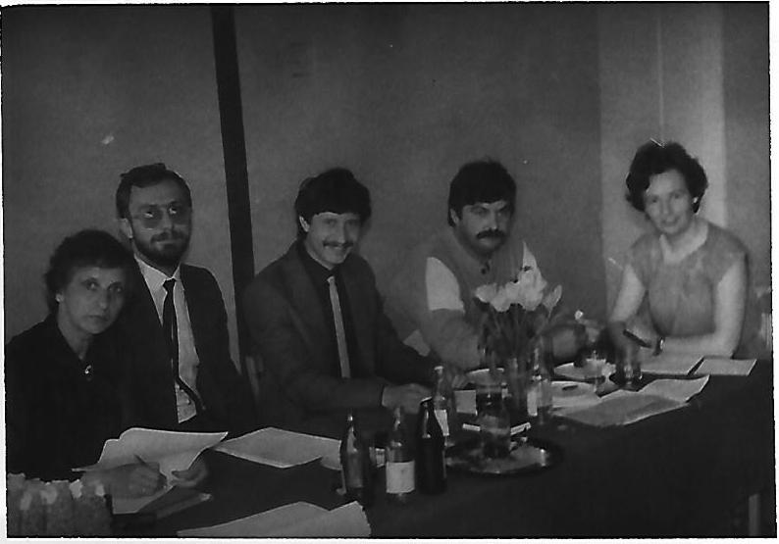
p. Sikorska ( już jako Dyrektor Liceum im. Mikołaja Kopernika)- pierwszej z lewej

Zdjęcie nr 2
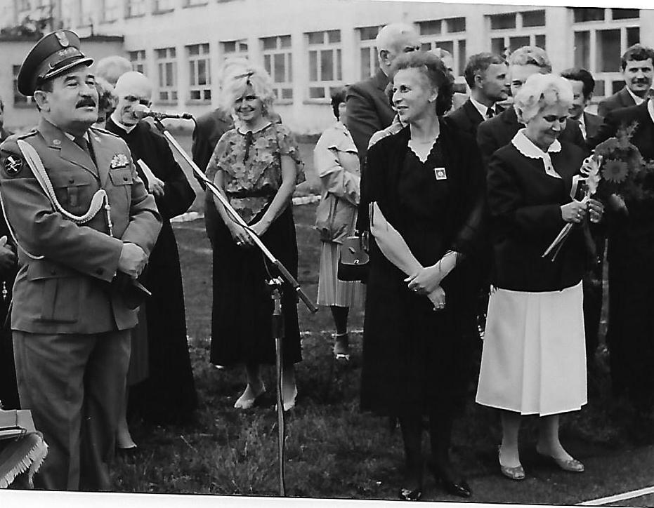
Rok 1990-> przekazanie szkole sztandaru (p. Sikorska ubrana na czarno)

Zdjęcie 3
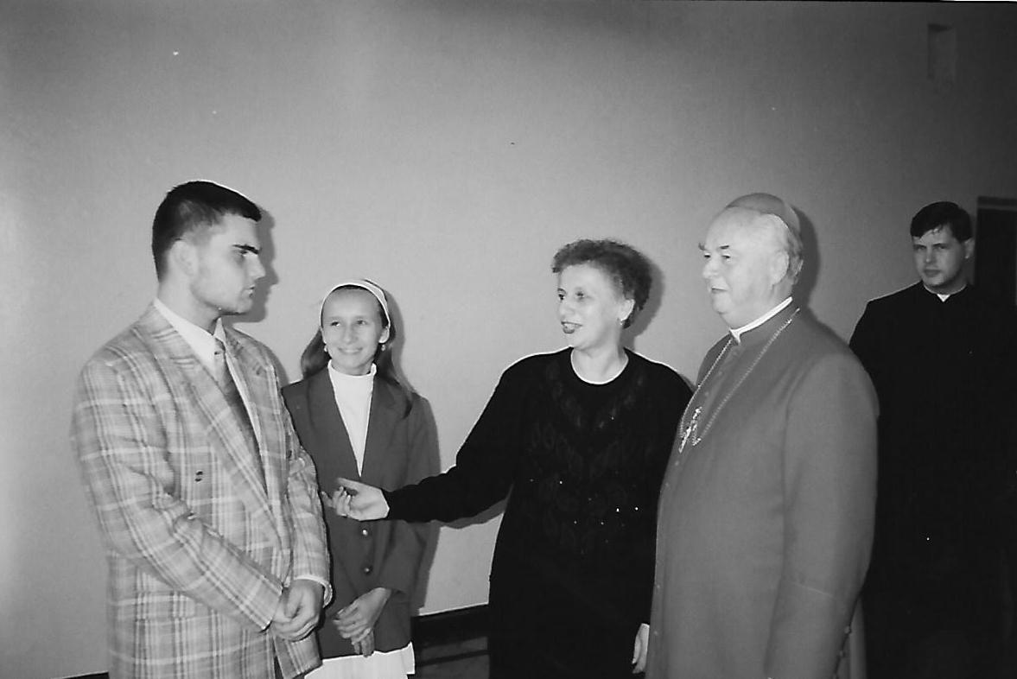
Spotkanie z biskupem Dyczkowskim
Zdjęcie 4
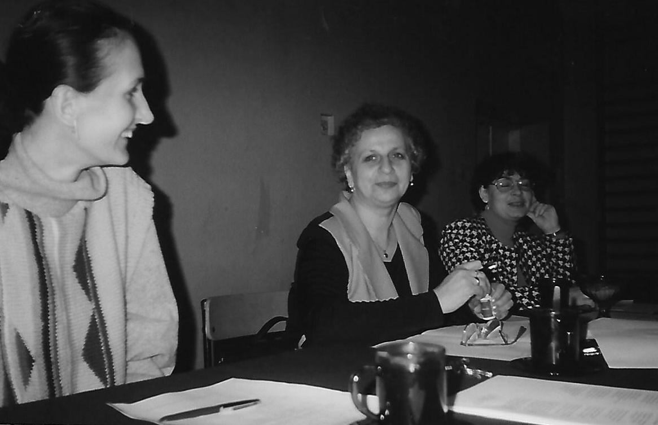
Matura- p. Sikorska po środku

Zdjęcie 5
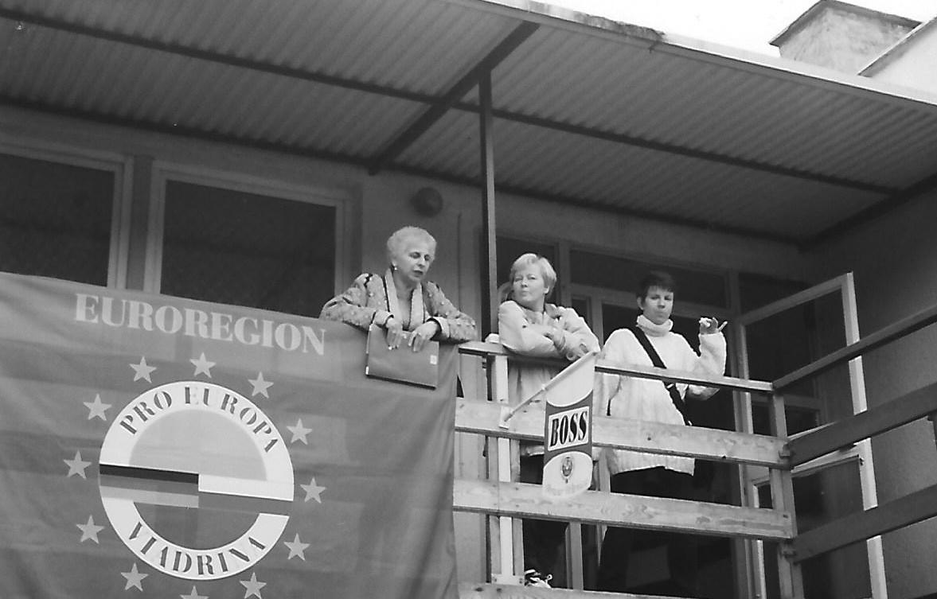
Projekt polsko-niemiecki- p. Sikorska pierwsza z lewej

